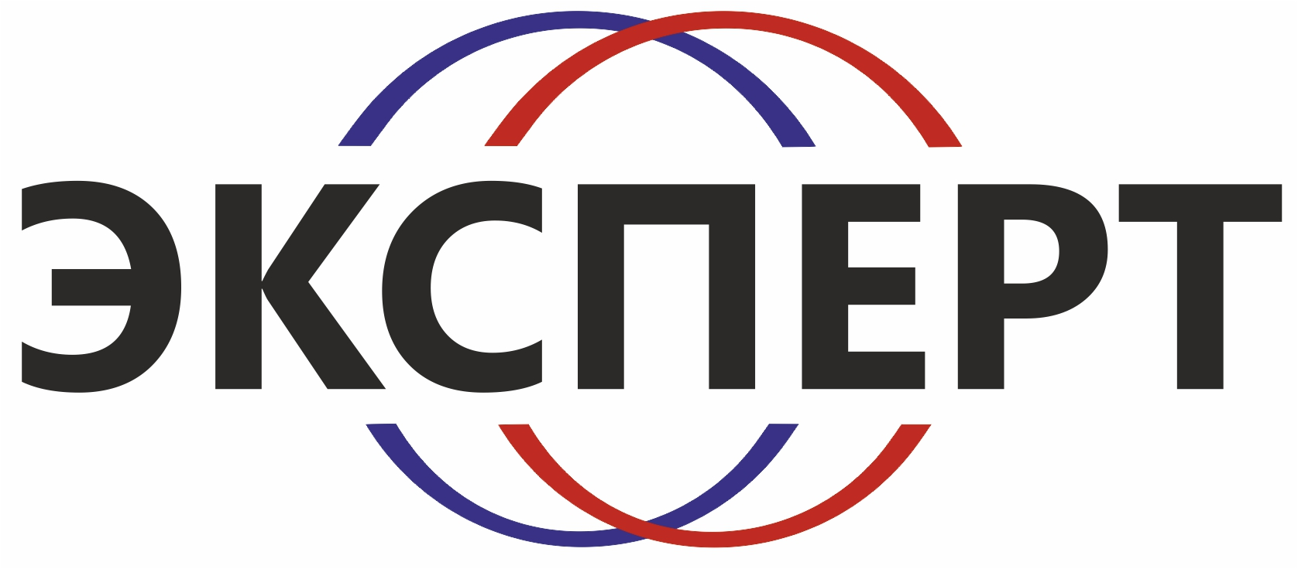

Юридическое название фирмы | Общество с ограниченной ответственностью «Эксперт» (ООО «Эксперт»)
Юридический адрес фирмы | 350004, Россия, г. Краснодар, ул. Харьковская, д. 69
Фактический адрес осуществления деятельности | 350049, Краснодарский край, г. Краснодар, Западный внутригородской округ, ул. им. Тургенева, д.110/1
Контактный телефон организации  Контактный телефон руководителя | 8 961 859 09 11  8 953 091 85 45
Эл. почта организации  Эл. почта бухгалтерии | 23-еxpert@mail.ru  23-expert.buh@mail.ru
Расчетный счет | 40702810800310008663
Наименование банка | ЮГ-ИНВЕСТБАНК (ПАО)
Корреспондентский счет | 30101810600000000966
БИК | 040349966
ИНН | 2308225240
КПП | 230801001
ОГРН | 1152308011107
ОКВЭД | 86.90.1

Директор Карапетьян Оксана Георгиевна, действует на основании Устава

